Игры с крупой и семенами для детей 2-3 лет

Крупа – универсальный материал. С ней можно просто повозиться или создать настоящий шедевр.
Берем поднос и рассыпаем по нему мелкую крупу (например, манку). Лучшей доски для рисования не придумаешь. Сначала взрослый рисует на "доске" линии, а малыш повторяет. Пусть это будут очень простые фигуры: квадраты, круги, зигзаги. Снеговик, домик, солнышко.
Насыпаем в кружку сухой горох. Ребенок на каждый ударный слог перекладывает горошины по одной в другую кружку. Сначала одной рукой, затем двумя руками одновременно, попеременно большим и средним пальцами, большим и безымянным, большим и мизинцем. Четверостишия подбираются любые.
Насыпаем горох на блюдце. Ребенок большим и указательным пальцами берет горошину и удерживает ее остальными пальцами (как при сборе ягод), потом берет следующую горошину, потом еще и еще — так набирает целую горсть. Можно делать это одной или двумя руками.

Мешочки с крупой
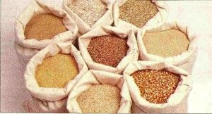
упражнения для развития тактильной чувствительности и сложно-координированных движений пальцев и кистей рук.
· развивают мелкую моторику;
· развивают внимание;
· развивают память (ведь надо запомнить, какой мешочек уже обследован, чтобы не трогать его дважды.)

Естественно, чем младше ребенок, тем меньше мешочков ему предстоит обследовать. Можно совместить игру с петельками и крючками с игрой "Волшебный мешочек". Для этого вам понадобятся несколько одинаковых по размеру небольших тряпочных мешочков (их можно сшить или купить в магазине). Положите в каждый мешочек какую-нибудь мелкую игрушку или предмет. И развесьте все это на крючки. Назовите ребенку предмет, который ему предстоит найти. Предложите снимать мешочки с крючков по очереди один за другим и ощупывать предмет, не вынимая наружу и не открывая мешочек. Если в мешочке нет того, что нужно, надо повесить его на место и заняться следующим мешочком.

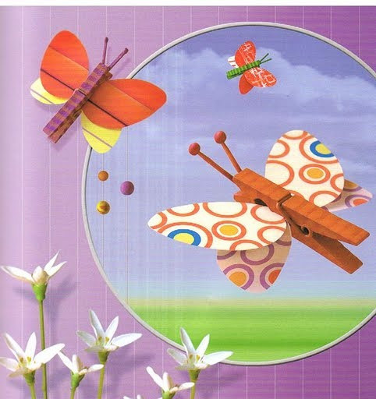
Упражнения с прищепками
развивают сенсомоторную координацию, мелкую моторику рук. Цель упражнения - научить ребенка самостоятельно прищеплять прищепки. Чтобы игра была интересной для ребенка, можно прикреплять прищепки по тематике (то есть лучики к солнцу, иголки к ежику, дождик к тучке, травку к земле и тому подобное; для этого вам нужно, соответственно, сделать заготовки к солнцу, ежику и так далее). Необходимо понимать, что это очень сложное для ребенка задание. Не пытайтесь добиться результата сразу. Для начала, возьмите ладошки ребенка в свои руки и выполните упражнение вместе с ним.

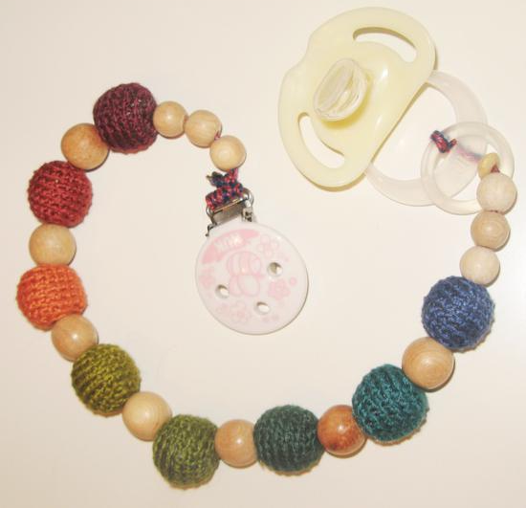
Упражнения с бусинами.

Отлично развивает руку разнообразное нанизывание. Нанизывать можно все что нанизывается: пуговицы, бусы, рожки и макароны, сушки и т.п. Можно составлять бусы из картонных кружочков, квадратиков, сердечек, листьев деревьев, в том числе сухих, ягод рябины. Научиться прокалывать аккуратные дырочки тоже полезно. Величина бусин зависит от возраста ребенка. Сначала вместо бусин можно использовать шарики от пирамидок с круглыми деталями и нанизывать их на толстый шнурок; затем детали нужно постепенно «измельчать».

Выкладывание фигур с помощью бусин.

Для упражнения используются уже нанизанные бусы средней величины. Цель упражнения - научить ребенка выкладывать из бус контуры предметов, сердечко, спираль и т.д.

Раскраски для детей

прекрасное средство для развития мелкой моторики ребёнка.

Роль сенсорного воспитания в речевом развитии ребенка.

Сенсорное развитие ребенка- это развитие его восприятия и формирование представлений о внешних свойствах предметов: их форме, цвете, величине, положении в пространстве, а так же запахе, вкусе и т.п.
Занятия по сенсорике, направленные на формирование полноценного восприятия окружающей действительности, служат основой познания мира, первой ступенью которого является чувственный опыт. Успешность умственного, физического, эстетического воспитания в значительной степени зависит от уровня сенсорного развития детей, то есть от того насколько совершенно ребенок слышит, видит, осязает окружающее.

Значение сенсорного воспитания состоит в том, что оно:
- является основой для интеллектуального развития
- упорядочивает хаотичные представления ребенка, полученные при взаимодействии с внешним миром;
- развивает наблюдательность;
- готовит к реальной жизни;
- позитивно влияет на эстетическое чувство;
- является основой для развития воображения;
- развивает внимание;
- дает ребенку возможность овладеть новыми способами предметно-познавательной деятельности;
- обеспечивает усвоение сенсорных эталонов;
- обеспечивает освоение навыков учебной деятельности;
- влияет на расширение словарного запаса ребенка;
- влияет на развитие зрительной, слуховой, моторной, образной и др. видов памяти.

Ранний возраст наиболее благоприятен для совершенствования деятельности органов чувств, накопления представлений об окружающем мире. Поэтому, сенсорное воспитание - это одна из основных сторон дошкольного воспитания.
Именно сенсорное развитие составляет фундамент общего умственного развития ребенка, оно необходимо для успешного обучения ребенка. С восприятия предметов и явлений окружающего мира начинается познание. Все другие формы познания строятся на основе образов восприятия, являются результатом их переработки. Овладение знаниями и умениями требует постоянного внимания к внешним свойствам предметов (форме, цвету, величине).
От сенсорного развития ребенка зависит и его готовность к школьному обучению. Так, значительная часть трудностей, возникающая перед детьми в ходе начального обучения, связана с недостаточной точностью и гибкостью восприятия. В результате возникают искажения в написании букв, в построении рисунка, неточности в изготовлении поделок на уроках ручного труда.

Копилка игр для развития сенсорики ребенка

Игры на развитие тактильных ощущений, слуха, вкуса, веса...
Эти игры - база интеллекта. Они очень важны для ребенка.

Тактильные игры
Тактильные ощущения для ребенка очень важны. О том, что ощупывать разные предметы руками, сегодня знают очень многие. Но так же важно для ребенка и ощущения, идущие от босых ступней. Тактильные ощущения спины очень благотворно действуют не только на нервную систему, но и, как выяснилось, повышают иммунитет. Тактильные ощущения – огромная сфера нашей жизни и при нехватке тактильных ощущения ребенок может страдать физически, у него может снизиться настроение. Ощущения нужны ребенку разные, и далеко не только нежные. Дети часто выбирают дощечки с самой грубой наждачной бумагой и буквально наслаждаются прикосновением к ней. Необходимы ребенку контрастные ощущения.

Возьмите что-нибудь гладкое на ощупь – тарелку, зеркальце. Предложите ребенку потрогать ее закрыв глаза, пусть он ощутит гладкий предмет, затем рассмотрите, как выглядит гладкий предмет. А теперь найдите в вашем доме другие гладкие предметы.

Теперь подведите ребенка к деревянному предмету: столу, двери, шкафу. Так же изучите его поверхность. Обратите внимание ребенка на то, что деревянные предметы теплые, они могут быть гладкие (полированные) и не очень гладкие. Найдите все деревянное. Так же можно поискать металлические предметы, пластмассовые и потрогав их обязательно надо сказать, ведь ребенок может почувствовать, но не осознать свои ощущения

Если у вас есть обрезки разных тканей, разложите их перед ребенком, рассмотрите их и потрогайте руками, расскажите, для чего какая ткань может использоваться, но сделайте это кратко, ведь детям не интересно долго слушать наши объяснения, им интереснее играть.
Магазин тканей. Для этой игры вам нужны разные кусочки тканей. Выберите, где будет находиться магазин. Это может быть стул или маленький столик, можно использовать коробку. Разложите ткани на «прилавке». Наберите покупателей – разные игрушки. Приходит мишка, ему нужна ткань на рубашку, но он знает только, что ткань нужна тонкая, нежная, ведь это будет рубашка маленькому медвежонку.
Зайчику нужна кофточка потеплее и ткань на нее нужна толстая, теплая, но не колючая.

Скользкое. Что бывает скользким? Достаньте лед и дайте кусочек ребенку. Какой лед на ощупь, кроме того, что он холодный? Покажите, как он буквально выскальзывает из рук. Вот поэтому и делают ледяные площадки и ледяные горки, потому что лед скользкий и по нему можно скользить. После того, как трогали лед, попробуйте взять пальчиками рисинки. Если руки замерзли, то взять что-то мелкое очень сложно, т.к. чувство осязания притупляется.
А что еще бывает скользким? Мыло, если его намочить, ну а если брать игрушку мыльными руками, то она тоже станет скользкой. Возьмите тазик или чашку с водой и мыло. Наберите игрушки из разных материалов и посмотрите, какие из них становятся скользкими, а какие нет.
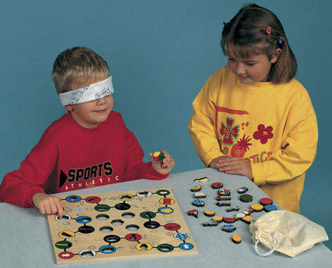

Старший воспитатель Белозерова Н.Ю.

